

**INSPECTION Agence de**

**Le / / 2024**

**France Travail Hauts - de - France**

**Législation**

Les inspections se font en référence des textes réglementaires et légaux en vigueur.

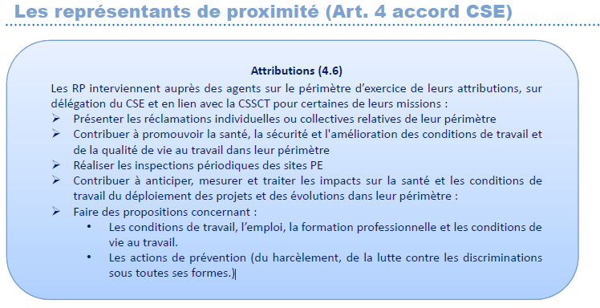

*- D’après le tableau d’inspection validé par la CSSCT et le CSE* :

**Préparation de l’inspection**

Se positionner de préférence en fonction de la taille des sites sur la date et le lieu, plusieurs jours sont possible si le RP ne peut réaliser l’inspection en une seule journée.

Les inspections sont hors forfait, la Direction s’engage à fournir la totalité des heures nécessaires pour faire une inspection aboutie.

Le RP informe le DAPE de sa visite. Demander au DAPE le « KIT d’inspection »,

La DR envoie un mail d’information à l’agence, date, documents à fournir, réservation bureau, disponibilité des CLS, …

Après la visite, faire remonter la fiche d’inspection à la CSSCT par mail. En mettant pour objet Inspection Agence de … à [CSSCT-HDF@pole-emploi.fr](mailto:CSSCT-HDF@pole-emploi.fr), [yannick.decroix@pole-emploi.fr](mailto:yannick.decroix@pole-emploi.fr), [valerie.vroylandt@pole-emploi.fr](mailto:valerie.vroylandt@pole-emploi.fr) [melanie.postel@pole-emploi.fr](mailto:melanie.postel@pole-emploi.fr) et [relationssociales.59212@pole-emploi.fr](mailto:relationssociales.59212@pole-emploi.fr)

*++ Bonne pratique : Partager la fiche d’inspection au DAPE, DT, et autres RP du territoire.*

**Mettre le code Horoquartz** **–INSPECRP**  pour le R.P. positionné sur l’inspection.

**KIT d’inspection mis à disposition**

- Le support de l’inspection

- La liste d’implantation des Agences de Pôle emploi (tableau de positionnement en fonction du territoire concerné et liste des RP)

Pour le DAPE, vous pouvez lui demander :

- Le plan des lieux à inspecter avec identification des issues de secours

- Les procès-verbaux information/consultation du projet immobilier de l’Agence

- Les effectifs de l’Agence

- Le registre de sécurité, de contrôle (…)

**-** Le nombre de fiches de signalements enregistrées sur les 12 derniers mois.

- Le compte-rendu des derniers exercices d’évacuation

- A consulter sur place : Le Document Unique

- Tous documents utiles (…)

**Objet de l’inspection**

- Identifier les risques, vérifier la conformité des installations à la réglementation en vigueur

- Vérifier la mise à jour du registre de sécurité, HSCT et la présence du Document Unique

- Repérer les éventuelles difficultés auxquelles sont confrontés les salariés

- Effectuer une analyse et identifier les actions de prévention à mettre en œuvre

- Etablir un compte-rendu en complétant le document pour envoi au CSSCT et au CSE.

**Site :**

**Adresse :**

**Caractéristiques du bâtiment :**

Nom / Prénom - RP :

Date de l’inspection :

*Equipe Locale de Direction*

DAPE :

Constitution de l’ELD :

*Effectifs par catégories :*

CDE : GDD : CDDE : CDD :

Service administratif (PAG) : Services Civiques : Psycho :

 Nombre de télétravailleurs : ( % de l’effectif global)

PC de secours :

Agence ADD : Si oui, depuis le :

. Le collectif est-il prévenu de la date d’inspection RP :

. Date de la dernière inspection réalisée (voir BDES) :

. Evènements, incidents, dysfonctionnements ou plan d’actions, préventions, en cours ou non résolus depuis la dernière inspection :

. Remarques liées à la dernière inspection :

**Observations générales**

|  |
| --- |
| Les extérieurs (portail, espaces verts…) : |
| Espace accueil physique : |
| Chauffage/ Ventilation : |
| Eclairage : |
| Isolation phonique : |
| Espace de travail et bureau de réception : |
| Espace personnel (vestiaire, sanitaire, espace de détente) : |
| Remarques |

**A vérifier avec le RLP**

|  |  |
| --- | --- |
| Affichage adresses et numéros d’appel d’urgence |  |
| Affichage Ma ligne d’écoute |  |
| Identification des issues de secours |  |
| Consignes de sécurité, en cas d’incendie… |  |
| Extincteurs (date, état, goupille...) |  |
| Affichage Consignes Vigipirate… |  |
| Armoire à pharmacie |  |
| Date dernier exercice d’évacuation |  |
| Défibrillateur |  |
| Portes coupe-feu fermées ? maintenues ouvertes cale porte ?.... |  |
| Affichage liste des intervenants (SST, équipier 1er intervention, sensibilisation électrique, CLI) |  |
| Affichage Plan canicule |  |

**A vérifier avec l’ELD**

|  |  |
| --- | --- |
| Nombre de fiches de signalement enregistrées sur les 12 derniers mois |  |
| Présence des panneaux syndicaux |  |
| Affichage comptes rendus des réunions RP (demander au CSE la possibilité d’affichage) |  |
| Affichage comptes rendus des réunions CSE |  |
| Affichage de la liste nominative des membres des instances et commissions CSE, CSSCT, RP… |  |
| Affichage conventions et accords collectifs applicables dans l’établissement dont accord OATT régional |  |
| Affichage texte sur l’égalité professionnelle des femmes et des hommes |  |
| Affichage texte sur le harcèlement moral et sexuel |  |
| Accès au document unique |  |
| Affichage Règlement intérieur |  |
| Alarme Silencieuse  Alarme |  |

**Les risques psycho-sociaux**

|  |
| --- |
| **Exigences et intensité du travail**  *Contraintes de rythme, caractère contraignant des objectifs, difficulté à les atteindre, normes chiffrées, instructions contradictoires, interruptions perturbatrices, facteurs d’ambiance matérielle, insuffisance de temps pour exécuter correctement le travail, débordement, moyens de travail, exigences psychologiques du travail, obligation de s’adapter fréquemment aux changements, excès d’informations, ne pas savoir par où commencer son travail.* |
| **Exigences émotionnelles** *Rapports avec le public, situations de tension, contact avec la souffrance, possibilités d’agir efficacement vis-à-vis de cette souffrance, dissimulation et simulation des émotions, crainte de violences externes.* |
| **Autonomie et marges de manœuvre**  *Être acteur dans son travail et dans la conduite de sa carrière. Marges de manœuvre, participation dans la prise de décisions qui le concernent, utilisation et développement des compétences.* |
| **Qualité des rapports sociaux et des relations de travail**  *Coopération, soutien dans les situations difficiles, concurrence excessive, civilité de la hiérarchie, style de contrôle, clarté et sincérité des informations et des instructions, capacité de la hiérarchie à organiser et pacifier l’équipe, justice organisationnelle, souci du bien-être des salariés, formes d’évaluation et d’appréciation du travail par le supérieur, harcèlement moral, sexuel.* |
| **Conflit de valeurs** *Conflit éthique, qualité empêchée, sentiment d’utilité du travail.* |
| **Insécurité de la situation de travail**  *Insécurité de l’emploi (contrat de travail à durée déterminée, temps partiel involontaire subi), vision subjective de la sécurité de l’emploi, de la sécurité de la carrière, risques spécifiques aux organisations par projets, risques spécifiques aux périodes de changements et aux changements répétés.* |
|  |
| **Derniers chiffres de l’ IQVT : et de l’ IDC :** |

**Observations du RP sur les risques psycho-sociaux**

|  |
| --- |
| *(Ne pas hésiter à reprendre les Verbatim des agents)*  *Respect de l’Accord Télétravail :* |

**Ressentis et Conclusions du RP sur l’inspection**

|  |  |
| --- | --- |
| **…**  **Couleur de l’agence lors de cette inspection :**   |  | | --- | |  |   Vert : Agence sans évènement, sans incident ou dysfonctionnement.  Jaune: Agence avec évènement, incident ou dysfonctionnement en cours ou non résolus  Rouge : Agence avec récurrence des évènements, incidents ou dysfonctionnement non résolus.  Noir : Agence avec une ou des situations à résoudre urgemment. |